### 《数据库系统原理》实验报告

**实验题目：数据库的完整性设计**

**学号、姓名：222019321062074 冯春霖** **实验日期：2020年 12 月 23 日**

**实验内容及完成情况：**（可续页）

1、利用Navicat创建满足以下要求的数据库：①数据库存在于连接MySQL中；②数据库名称为xsgl； ③字符集选择utf8 -- UTF-8 Unicode；排序规则选择utf8_general_ci。

2、在数据库xsgl中，利用Navicat创建以下表格：

1）表格名为xs（学生基本情况表），表格中各个属性的定义如下：

|  |  |  |  |  |  |
| --- | --- | --- | --- | --- | --- |
| 列名 | 含义 | 数据类型 | 长度 | 能否取空值 | 备注 |
| xh | 学号 | int |  | no |  |
| xm | 姓名 | char | 8 | yes |  |
| xb | 性别 | char | 2 | yes |  |
| nl | 年龄 | tinyint |  | yes |  |
| zy | 专业 | char | 16 | yes |  |
| jtzz | 家庭住址 | char | 50 | yes |  |

2）表格名为kc（课程情况表），表格中各个属性的定义如下：

|  |  |  |  |  |  |
| --- | --- | --- | --- | --- | --- |
| 列名 | 含义 | 数据类型 | 长度 | 能否取空值 | 备注 |
| xh | 学号 | int |  | no |  |
| kch | 课程号 | Int |  | no |  |
| kcm | 课程名 | char | 20 | yes |  |
| xss | 学时数 | int |  | yes |  |
| xf | 学分 | int |  | yes |  |
| fs | 分数 | Int |  | yes |  |

1、在xs表中定义xh为主键。

2、在kc表中定义xh和kch联合构成主键。

3、定义kc表中的kcm列满足唯一性约束。

4、在xs表与kc表之间定义外键xh

实验结果如下图：

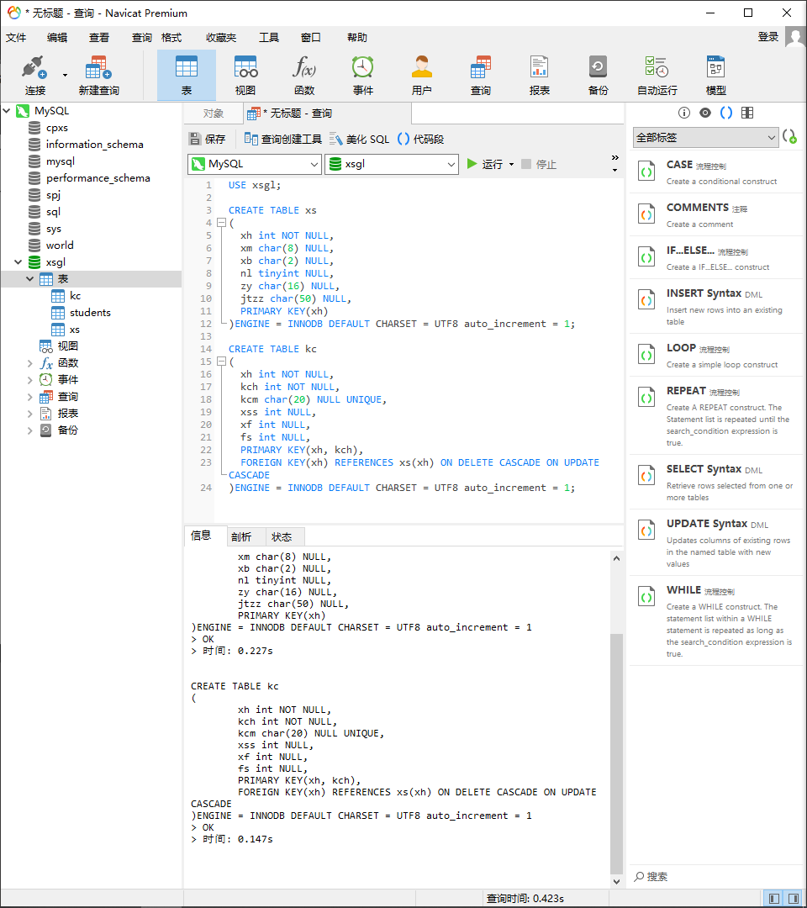

课后练习题

1、新建名为SPJ的数据库。（其中数据表S、P、J和SPJ的关系模式及其含义见教材）

2、在数据库SPJ中，合理地为库中每一个数据表定义主键和外键。

实验结果如下图：

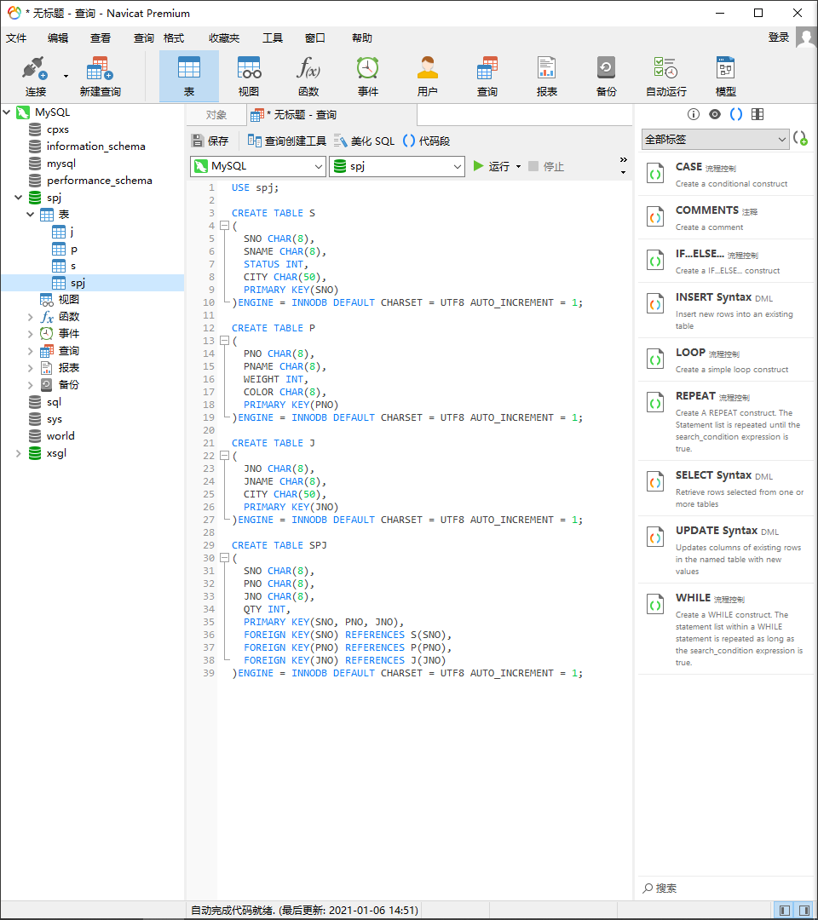

**出现的问题及解决方案：**

未能很好地掌握使用SQL语句定义字符集和排序规则等数据库定义语句的用法，参考了之前的实验才完成对数据库的定义

**教师评语及成绩**：